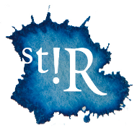

Registratiebewijs

Erkende bijscholing

De aanvraag tot toekenning van PE-punten voor de [omschrijving en titel activiteit] is door StiR gehonoreerd.

Aantal contacturen: …..

Aantal StiR PE-punten: …..

Geldigheidsperiode: ….. (2 jaar)

Aanbieder: ….

Met dit registratiebewijs is het mogelijk ook bij LVSC erkenning voor deze bijscholing aan te vragen zonder het aanvraagproces opnieuw te doorlopen. Je ontvangt bij LVSC dan 50% korting op het tarief.
Om de erkenning aan te vragen, mail je dit bewijs naar info@lvsc.eu.

Tilburg, [datum]

REGISTRATIEBEWIJS PE PUNTEN LVSC EN STIR – SEPTEMBER 2022

